**App打印小标签模版-接口获取 开发流程&接口规范**

**开发流程:**

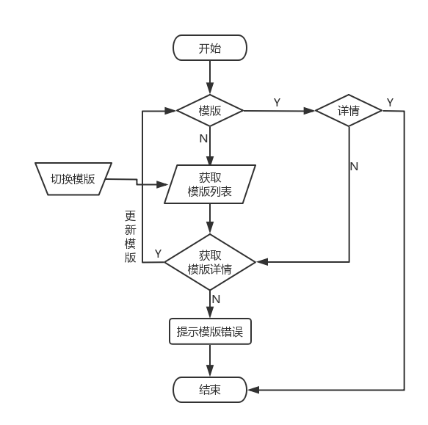

文字说明:

app获取模版列表->选择模版->获取模版详情, 成功后 缓存存储模版数据和id ( 本地只存储模版id 信息,不存储详情数据 )

第一次启动打印 根据选择的模版id请求对应的模版数据.

**接口1: 获取模版列表** 返回格式

[

{

int **id**;*// 模版id*

String **name:“**; *// 模版名称*

}

]

**接口2: 根据模版id 获取对应的模版json数据** *赋值的 表示默认值*

**文字会自适应大小;**

**字体大小规范 (2、2.5、3、4、5、6、7、8、9)mm 等大小**

[

{

String **fieldType = “text”**; *// 打印类型 text 、 barcode* String **field**; *// 内容对应的key* String **fieldHidden**; *// 动态隐藏标签字段 json[fieldHidden] == 1 显示*

String **text**; *// 标题 实际不同 对应菜鸟别名 (当 field 空的时候 展示的内容)* String **description**; *// 描述 用于展示模版的信息* String **left**; *// 定位 左* String **top**; *// 定位 上* String **width**; *// 控件所占宽度* String **height**; *// 控件所占高度* String **fontSize = “3”**; *// 字体大小* String **fontWeight = “0”**; *// 字体是否加粗 0 不加粗 1加粗* int **rotation = 0**; *// 旋转角度 90度* int **hideText = 1**; *// 是否隐藏barcode的文字: 0不隐藏 1隐藏* int **bgBlack = 0**; *// 背景是否黑色 1为黑色 0 白色*

String **textAlign = “left”;** *//水平方向有效 只需要设置 left center right* String **textAlignVertical = “top”**;*//垂直方向有效 top center bottom*

}

]